ĐẠI HỌC CẦN THƠ
TRƯỜNG CÔNG NGHỆ THÔNG TIN & TRUYỀN THÔNG


BÁO CÁO NỀN TẢNG CÔNG NGHỆ SỐ
Chủ đề:
CÁC MỐI ĐE DỌA AN NINH MẠNG TRÊN MẠNG XÃ HỘI

Giáo viên hướng dẫn:
Ths.GVC Nguyễn Minh Trung
Sinh viên thực hiện
Phan Lý Thanh Tiến B2505869
Trần Minh Toàn B2505871
Huỳnh Phan Ái Trân B2505873
Hồ Minh Triết B2505874
Lớp trí tuệ nhân tạo – K51

LỜI CẢM ƠN
Để hoàn thành được báo cáo Các mối đe dọa an ninh mạng trên không gian mạng, đầu tiên cho em gửi một lời cảm ơn chân thành nhất đến với tất cả các giảng viên của Trường Công Nghệ Thông Tin và Truyền Thông đã tận tình giảng dạy, chỉ bảo để nhóm em có kiến thức cơ bản và đẩy đủ. Để hôm nay em có thể hoàn thành tốt báo cáo niên luận.
Đặc biệt, xin gửi đến thầy Ths.GVC Nguyễn Minh Trung một lời cảm ơn sâu sắc vì đã hỗ trợ và tận tình giúp đỡ nhóm em trong quá trình làm đề tài. Những lời góp ý cũng như nhắc nhở đã giúp nhóm em có thêm nhiều ý tưởng cũng như điều chỉnh những sai sót của mình.
Một lần nữa, nhóm em xin cảm ơn Thầy cô, bạn bè,… đã tận tình động viên, giúp đỡ, cho em những lời góp ý hữu ích trong suốt quá trình học tập và thực hiện đề tài.
Dù đã hoàn thành xong đề tài báo cáo nhưng sẽ khó tránh khỏi những sai sót. Mong Thầy có thể thông cảm và cho nhóm em những góp ý chân thành.
Nhóm em xin chân thành cảm ơn.
Cần Thơ, ngày 30 tháng 11 năm 2025
Sinh viên thực hiện
Phan Lý Thanh Tiến
Trần Minh Toàn
Huỳnh Phan Ái Trân
Hồ Minh Triết

MỤC LỤC

LỜI CẢM ƠN 2
PHẦN MỞ ĐẦU 6
1. Tính cấp thiết của đề tài: 6
2. Mục tiêu và nhiệm vụ nghiên cứu: 6
3. Đối tượng và phạm vi nghiên cứu: 6
4. Phương pháp nghiên cứu: 6
5. Cấu trúc của báo cáo: 7
Chương I: GIỚI THIỆU CHUNG VỀ AN NINH MẠNG VÀ MẠNG XÃ HỘI 1
1. Lý do chọn đề tài (Tính cấp thiết): 1
2. Khái niệm cơ bản – Hiểu đơn giản là gì? 1
2.1. An ninh mạng là gì? 1
2.2. Khái niệm mạng xã hội 1
2.3. Mối quan hệ giữa An ninh mạng và Mạng xã hội: 2
3. Tầm quan trọng của an ninh mạng trên mạng xã hội 3
3.1. Vai trò của mạng xã hội trong đời sống hiện nay 3
3.2. Nguy cơ khi thiếu an toàn thông tin: 3
3.3. Ý nghĩa của việc đảm bảo an ninh mạng: 3
4. Mục tiêu thực hiện đề tài 3
Chương II: CÁC MỐI ĐE DỌA AN NINH MẠNG PHỔ BIẾN TRÊN MẠNG XÃ HỘI.......................................................................................................................5
1. Các hình thức tấn công mạng thường gặp: 5
1.1. Lừa đảo trực tuyến (Phishing) – Thực trạng báo động: 5
1.2. Link giả và Website mạo danh 6
1.3. Phần mềm độc hại (Malware): 6
2. Các mối đe dọa về quyền riêng tư và dữ liệu cá nhân: 7
2.1. Thu thập dữ liệu trái phép: 7
2.2. Lộ thông tin cá nhân: 7
3. Tin giả (Fake News) và Deepfake: 8
3.1. Tin giả: 8
3.2. Deepfake: 8
4. Hậu quả của các mối đe dọa an ninh mạng: 8
Chương III: GIẢI PHÁP VÀ BIỆN PHÁP PHÒNG TRÁNH 10
1. Nâng cao nhận thức người dùng 10
1.1. Phát hiện dấu hiệu lừa đảo 10
1.2. Hành vi an toàn khi sử dụng mạng xã hội 10
1.3. Cách ứng phó khi bị tấn công mạng 11
2. Biện pháp bảo mật cá nhân 11
3. Vai trò của pháp luật và công nghệ: 12
KẾT LUẬN VÀ KIẾN NGHỊ 13
1. Kết luận: 13
2. Bài học “xương máu”: 13
3. Đôi lời chia sẻ: 13
TÀI LIỆU THAM KHẢO 14
GHI CHÚ VỀ TÀI LIỆU VÀ CÔNG CỤ HỖ TRỢ 15

DANH MỤC HÌNH
HÌNH 1 Các nền tảng mạng xã hội phổ biến tại Việt Nam. 2
HÌNH 2 Biểu đồ thống kê số lượng người dùng mạng xã hội tại Việt Nam tháng 1 năm 2024 (nguồn: we are social). 3
HÌNH 3 Mô hình mô phỏng quy trình tấn công lừa đảo trực tuyến (Phishing) 5
HÌNH 4 Ảnh minh họa tin nhắn giả mạo thương hiệu ngân hàng (SMS Brandname) để chiếm đoạt tài khoản. 6
HÌNH 5 So sánh sự khác biệt giữa đường dẫn (URL) của trang web thật và trang web giả mạo (thật ở trên, giả mạo ở dưới). 6
HÌNH 6 Phân loại các nhóm phần mềm độc hại phổ biến trên không gian mạng. 7
HÌNH 7 Ảnh minh họa về Deepfake
HÌNH 8 Kiểm tra độ an toàn của đường liên kết bằng công cụ VirusTotal. 11
HÌNH 9 Quy trình các bước xử lý khẩn cấp khi nghi ngờ tài khoản bị xâm nhập. 11
HÌNH 10 Giao diện kích hoạt bảo mật 2 lớp trên ứng dụng Facebook (Ảnh thực tế) 12
HÌNH 11 Tóm tắt các quy tắc đảm bảo an toàn thông tin 13

PHẦN MỞ ĐẦU

Tính cấp thiết của đề tài:
Không thể phủ nhận rằng Facebook, Zalo hay TikTok đang là "vật bất ly thân" của đại đa số người Việt, đặc biệt là sinh viên chúng ta. Tuy nhiên, sự tiện lợi này đang đi kèm với cái giá quá đắt. Theo số liệu từ Báo Điện tử Chính phủ, chỉ riêng năm 2024, người dân Việt Nam đã bị lừa đảo trực tuyến với tổng thiệt hại lên tới hơn 18.900 tỷ đồng.
Thủ đoạn của kẻ xấu giờ đây không chỉ là hack nick đơn thuần. Chúng sử dụng AI (Deepfake) để giả giọng nói, khuôn mặt người thân, hay gửi những đường link "bẫy" tinh vi đến mức người có kiến thức công nghệ cũng dễ dàng mắc bẫy. Xuất phát từ thực tế đáng báo động đó, nhóm quyết định chọn đề tài "Các mối đe dọa an ninh mạng trên mạng xã hội" để tìm hiểu sâu về những cái bẫy này và quan trọng nhất là tìm cách tự bảo vệ mình.

Mục tiêu và nhiệm vụ nghiên cứu:
Mục tiêu: Không đi sâu vào các kỹ thuật lập trình phức tạp hay tấn công hệ thống, mục tiêu cốt lõi của nhóm là nâng cao nhận thức người dùng. Nhóm muốn xây dựng một bộ "cẩm nang" đơn giản, dễ hiểu để bất kỳ sinh viên nào đọc xong cũng biết cách bảo vệ tài khoản của mình.
Nhiệm vụ cụ thể:
- Hệ thống hóa các loại hình lừa đảo phổ biến nhất hiện nay (Phishing, Deepfake, Mã độc...).
- Phân tích các tình huống thực tế (Case study) để thấy rõ hậu quả.
- Đưa ra hướng dẫn "cầm tay chỉ việc": Cách bật bảo mật 2 lớp, cách soi link bẩn, cách báo cáo tài khoản giả.

Đối tượng và phạm vi nghiên cứu:
- Đối tượng nghiên cứu: Các hành vi lừa đảo, tấn công mạng nhắm vào người dùng cá nhân và các biện pháp phòng vệ.
- Phạm vi không gian: Tập trung vào các nền tảng mạng xã hội phổ biến nhất tại Việt Nam hiện nay (Facebook, Zalo, Messenger).
- Phạm vi thời gian: Các số liệu và vụ việc được cập nhật mới nhất trong giai đoạn 2023 – 2025.

Phương pháp nghiên cứu:
Để hoàn thành dự án, nhóm đã kết hợp các phương pháp sau:
- Phương pháp thu thập và tổng hợp tài liệu: Tìm kiếm thông tin từ các nguồn chính thống (Cổng thông tin Chính phủ, Báo cáo an ninh mạng HPT,...) và đánh giá độ tin cậy bằng quy tắc CRAAP.
- Phương pháp thực nghiệm: Nhóm tự thao tác thử nghiệm các công cụ bảo mật (như VirusTotal, Google Authenticator) để viết hướng dẫn và chụp ảnh minh chứng thực tế.

Cấu trúc của báo cáo:
Ngoài phần Mở đầu và Kết luận, báo cáo được chia làm 3 chương chính:
- Chương 1: Giới thiệu chung về An ninh mạng và Mạng xã hội.
- Chương 2: Bóc trần các mối đe dọa phổ biến (Thực trạng và Thủ đoạn).
- Chương 3: Giải pháp và Hướng dẫn thực hành bảo mật.

GIỚI THIỆU CHUNG VỀ AN NINH MẠNG VÀ MẠNG XÃ HỘI

Lý do chọn đề tài (Tính cấp thiết):
Chúng ta đang sống trong thời đại mà "ăn ngủ cùng mạng xã hội" là chuyện bình thường. Theo báo cáo mới nhất từ CleverAds (2025), Việt Nam tiếp tục nằm trong top các quốc gia có lượng người dùng Internet và mạng xã hội "khủng" nhất khu vực. Nhưng chính sự phổ biến này lại biến chúng ta thành những "con mồi" béo bở cho tội phạm mạng.
Có một con số thực sự khiến nhóm mình giật mình khi tìm hiểu: Chỉ riêng năm 2024, người dân Việt Nam đã bị lừa đảo trực tuyến với tổng thiệt hại lên tới hơn 18.900 tỷ đồng (theo Báo Điện tử Chính phủ). Con số này không chỉ là tiền, mà là mồ hôi nước mắt của bao nhiêu người.
Thủ đoạn bây giờ không còn đơn giản là hack nick hay đoán mật khẩu nữa. Kẻ xấu đã dùng tới cả Deepfake – công nghệ AI giả giọng nói, giả khuôn mặt người thân để gọi video lừa tiền, khiến những người cảnh giác nhất cũng có thể sập bẫy.
Chính vì thấy vấn đề này quá nóng và quá nguy hiểm, nhóm quyết định chọn đề tài "Các mối đe dọa an ninh mạng trên mạng xã hội". Mục tiêu của chúng mình không chỉ là tìm hiểu lý thuyết, mà là muốn trang bị những kỹ năng "thực chiến" nhất để tự bảo vệ ví tiền và dữ liệu của chính mình cũng như người thân.

Khái niệm cơ bản – Hiểu đơn giản là gì?

An ninh mạng là gì?
An ninh mạng là biện pháp bảo vệ an toàn cho các hệ thống, mạng, dữ liệu, ứng dụng phần mềm khỏi các cuộc tấn công mạng, truy cập trái phép, phá hoại hoặc đánh cắp thông tin, đảm bảo tính bảo mật và toàn vẹn của thông tin.
Một số vai trò của an ninh mạng trong đời sống số:
- Bảo vệ dữ liệu cá nhân: Ngăn chặn việc làm lộ các thông tin nhạy cảm (tài khoản ngân hàng, thông tin sức khỏe, danh tính cá nhân) khỏi tội phạm mạng.
- Đảm bảo sự liên tục của dịch vụ: Bảo vệ các hệ thống quan trọng như ngân hàng, y tế, và cơ sở hạ tầng năng lượng khỏi bị tê liệt do tấn công.
- Duy trì lòng tin: Tạo niềm tin cho người dùng khi thực hiện các giao dịch trực tuyến, mua sắm hoặc tương tác trên không gian mạng.
- Bảo vệ tài sản trí tuệ: Giúp các tổ chức và doanh nghiệp bảo vệ bí mật kinh doanh, nghiên cứu và phát triển.

Khái niệm mạng xã hội
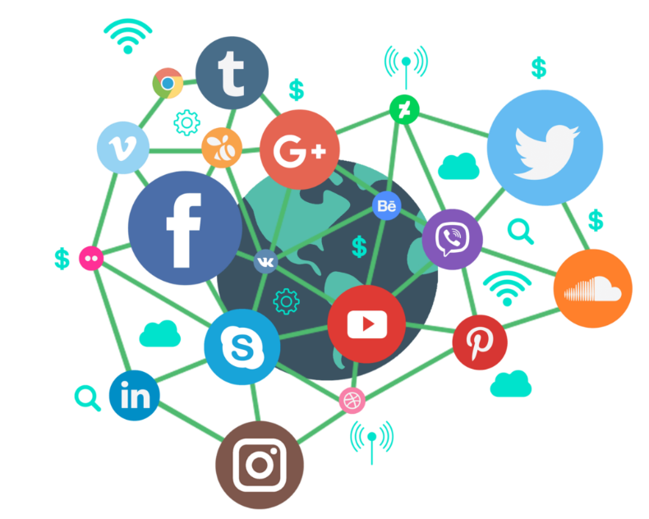
Mạng xã hội là các nền tảng trực tuyến cho phép người dùng tạo hồ sơ cá nhân, tương tác, kết nối với những người xung quanh, chia sẻ nội dung (hình ảnh, video, bài nhạc, câu chuyện…), tham gia các hoạt động cộng đồng và xây dựng các mối quan hệ xã hội ảo.

HÌNH 1 Các nền tảng mạng xã hội phổ biến tại Việt Nam.
Đặc điểm chính:
- Kết nối: Cho phép người dùng kết nối với bạn bè, gia đình, đồng nghiệp hoặc những người có chung sở thích.
- Chia sẻ nội dung: Khuyến khích người dùng tạo và chia sẻ thông tin, ý kiến cá nhân.
- Tương tác: Hỗ trợ các hình thức giao tiếp đa chiều (bình luận, tin nhắn, phản ứng…).
- Một số nền tảng phổ biến: Facebook, TikTok, Instagram, Zalo, X.

Mối quan hệ giữa An ninh mạng và Mạng xã hội:
Mạng xã hội là môi trường tiềm ẩn nhiều mối đe dọa an ninh mạng vì nó chứa đựng lượng lớn thông tin cá nhân và kết nối trực tiếp với các hoạt động trực tuyến khác. Đây là môi trường lý tưởng để kẻ tấn công thực hiện các chiến thuật lừa đảo.
Cách các mối đe dọa trên mạng xã hội liên quan đến an ninh mạng:
- Thu thập thông tin: Kẻ xấu thu thập dữ liệu công khai để lên kế hoạch tấn công.
- Lộ dữ liệu cá nhân: Khi người dùng vô tình chia sẻ thông tin nhạy cảm (vé máy bay có mã QR, giấy tờ tùy thân), kẻ tấn công sẽ lợi dụng sơ hở đó để lấy cắp dữ liệu, mạo danh hoặc mở thẻ tín dụng.
- Hack tài khoản: Kẻ xấu có thể lợi dụng các phương thức tấn công như lừa đảo (phishing) để chiếm quyền kiểm soát.

Tầm quan trọng của an ninh mạng trên mạng xã hội

Vai trò của mạng xã hội trong đời sống hiện nay
Mạng xã hội đã trở thành một phần không thể thiếu, ảnh hưởng sâu rộng đến giao tiếp, học tập và kinh doanh. Đặc biệt là sự phát triển của thương mại điện tử xã hội (Social Commerce) cho phép mua bán trực tiếp trên nền tảng (ví dụ: Livestream bán hàng trên TikTok, Facebook, Shopee…).

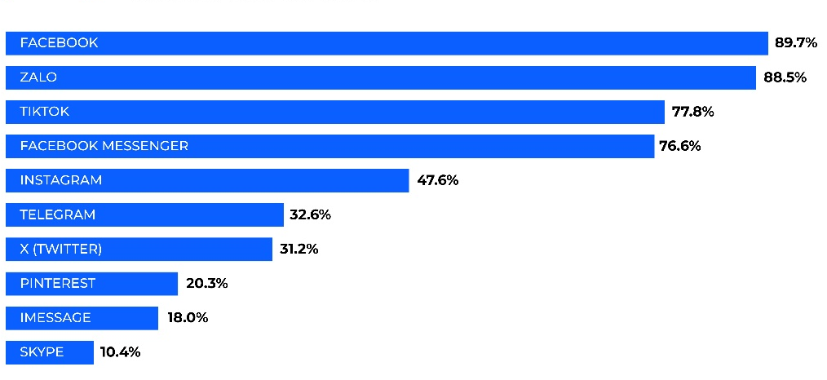

HÌNH 2 Biểu đồ thống kê số lượng người dùng mạng xã hội tại Việt Nam tháng 1 năm 2024 (nguồn: we are social).
Mạng xã hội đang phát triển với tốc độ chóng mặt. Theo Báo cáo Digital 2025 từ CleverAds, số lượng người dùng Internet và mạng xã hội tại Việt Nam tiếp tục duy trì ở mức cao, chiếm tỷ lệ lớn trong dân số. Điều này biến Việt Nam trở thành một trong những quốc gia có nền kinh tế số sôi động nhất, nhưng đồng thời cũng là mục tiêu lớn của tội phạm mạng. [1]

Nguy cơ khi thiếu an toàn thông tin:
Việc thiếu cảnh giác có thể dẫn đến mất mát tài sản, danh dự và quyền riêng tư.

Ý nghĩa của việc đảm bảo an ninh mạng:
- Tăng cường khả năng tự vệ: Người dùng biết cách tạo mật khẩu mạnh, bật xác thực hai yếu tố (2FA), và nhận diện các chiêu trò lừa đảo.
- Giảm thiểu lây lan rủi ro: Một người dùng an toàn sẽ không trở thành mắt xích lây lan phần mềm độc hại hoặc lừa đảo cho bạn bè và người thân.

Mục tiêu thực hiện đề tài
Nâng cao nhận thức và ý thức về an toàn mạng xã hội cho người dùng, đặc biệt là sinh viên. Phân tích các mối đe dọa, đánh giá nhận thức và đề xuất giải pháp phòng ngừa hiệu quả.

CÁC MỐI ĐE DỌA AN NINH MẠNG PHỔ BIẾN TRÊN MẠNG XÃ HỘI

Các hình thức tấn công mạng thường gặp:

Lừa đảo trực tuyến (Phishing) – Thực trạng báo động:
Phishing là hình thức lừa đảo phổ biến nhất hiện nay. Kẻ lừa đảo không chỉ gửi email mà còn sử dụng SMS Brandname giả mạo. Chúng dùng các thiết bị phát sóng giả trạm BTS để gửi tin nhắn len lỏi vào cùng luồng tin nhắn chính chủ của ngân hàng, khiến nạn nhân không thể phân biệt được thật - giả.
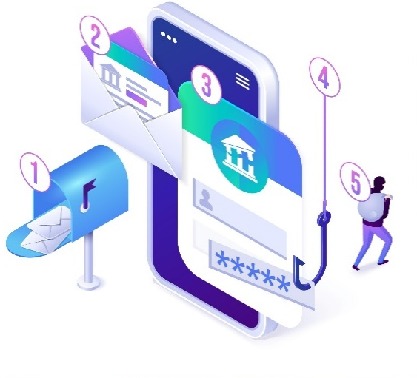

HÌNH 3 Mô hình mô phỏng quy trình tấn công lừa đảo trực tuyến (Phishing)
Quy trình lừa đảo thường gặp:
- Lên kế hoạch: Xác định mục tiêu và thu thập email/thông tin.
- Thiết lập: Tạo trang web giả mạo và nội dung email lừa đảo.
- Tấn công: Gửi thông báo giả mạo với nội dung thúc giục (ví dụ: "Tài khoản của bạn sẽ bị khóa nếu không xác minh ngay").
- Thu thập: Lấy thông tin nạn nhân nhập vào web giả.
- Chiếm đoạt: Sử dụng thông tin để đánh cắp tiền hoặc dữ liệu.

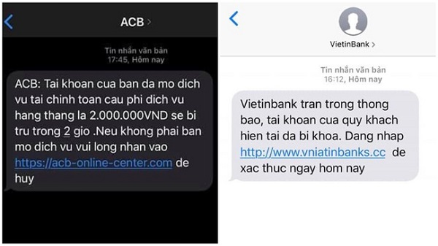

HÌNH 4 Ảnh minh họa tin nhắn giả mạo thương hiệu ngân hàng (SMS Brandname) để chiếm đoạt tài khoản.

Link giả và Website mạo danh
Kẻ xấu thường tạo ra các đường link có tên miền rất giống với trang gốc, chỉ sai khác một ký tự nhỏ (ví dụ: faceb00k.com thay vì facebook.com). Khi người dùng đăng nhập vào đây, toàn bộ thông tin sẽ bị chuyển về máy chủ của hacker.
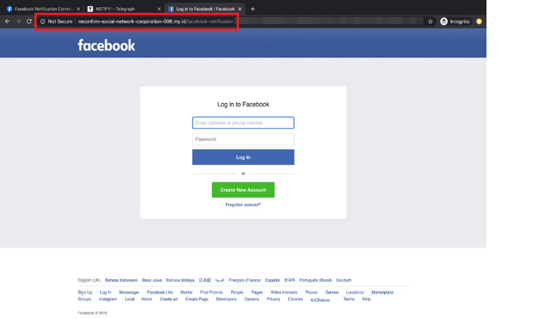
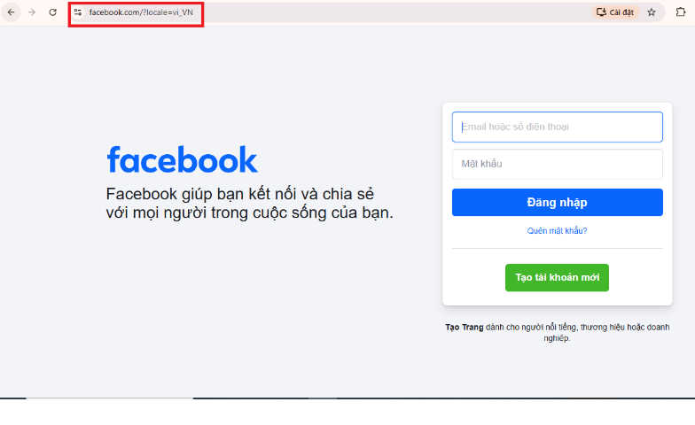

HÌNH 5 So sánh sự khác biệt giữa đường dẫn (URL) của trang web thật và trang web giả mạo (thật ở trên, giả mạo ở dưới).

Phần mềm độc hại (Malware):
Malware là các phần mềm ác ý được tạo ra để ăn cắp, mã hóa hoặc xóa dữ liệu. Các loại phổ biến bao gồm:
- Virus: Tự thực thi và lây lan bằng cách đính vào các tệp khác.
- Sâu máy tính (Worm): Tự sao chép và lây lan qua mạng mà không cần sự tác động của người dùng.
- Trojan Horse: Ẩn mình dưới dạng phần mềm hợp pháp để lừa người dùng cài đặt.
- Adware & Spyware: Tự động hiển thị quảng cáo hoặc theo dõi hành vi người dùng.
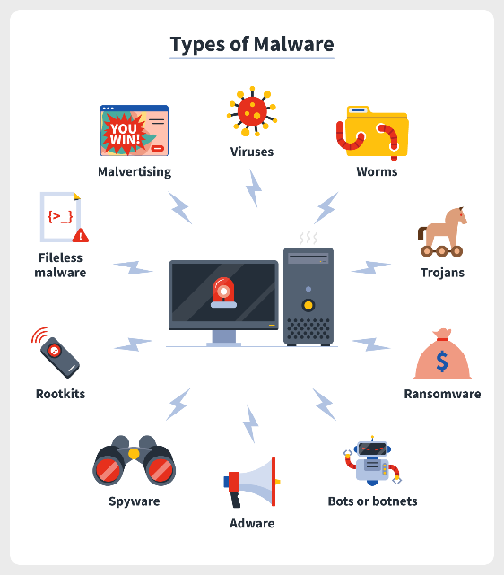
Hậu quả của việc tải app giả hoặc nhấp link độc có thể dẫn đến mất tiền trong tài khoản ngân hàng hoặc bị đánh cắp thông tin đăng nhập.

HÌNH 6 Phân loại các nhóm phần mềm độc hại phổ biến trên không gian mạng.

Các mối đe dọa về quyền riêng tư và dữ liệu cá nhân:

Thu thập dữ liệu trái phép:
Các nền tảng mạng xã hội và bên thứ ba thường thu thập dữ liệu qua Cookie, Pixel tracking và quyền truy cập thiết bị (camera, danh bạ, vị trí).

Lộ thông tin cá nhân:
Người dùng thường vô tình chia sẻ quá nhiều thông tin (địa chỉ, số điện thoại, lịch trình di chuyển) công khai, tạo điều kiện cho kẻ xấu theo dõi hoặc thực hiện các hành vi lừa đảo.

Tin giả (Fake News) và Deepfake:

Tin giả:
Tin giả thường có tiêu đề giật gân, không rõ nguồn gốc, nhằm mục đích câu view, gây hoang mang hoặc lừa đảo.

Deepfake:
Deepfake sử dụng trí tuệ nhân tạo (AI) để tạo ra âm thanh, hình ảnh hoặc video giả mạo với độ chân thực cao. Công nghệ này có thể bị lạm dụng để giả mạo người thân gọi video call lừa chuyển tiền hoặc bôi nhọ danh dự người khác.
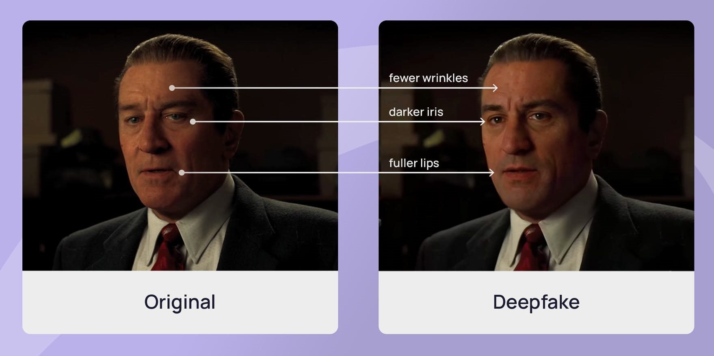
Kẻ gian hiện nay thường sử dụng công nghệ Deepfake để thực hiện các cuộc gọi video giả mạo (Video call) nhằm lừa đảo tài chính. Theo cảnh báo, chúng sử dụng AI để ghép mặt và giọng nói giống hệt người thân của nạn nhân. Tuy nhiên, nếu để ý kỹ, các video này thường có chất lượng thấp, khuôn mặt đơ cứng và giọng nói thiếu cảm xúc tự nhiên [2].

HÌNH 7 Ảnh minh họa về Deepfake

Hậu quả của các mối đe dọa an ninh mạng:
- Thiệt hại tài chính: Mất tiền trong tài khoản, bị lừa đảo đầu tư.
- Ảnh hưởng danh tiếng: Bị mạo danh để đi lừa đảo người khác hoặc bị bôi nhọ.
- Tác động tinh thần: Gây hoang mang, lo lắng và mất niềm tin vào môi trường số.
Hậu quả của các cuộc tấn công này là vô cùng nghiêm trọng. Theo số liệu được Báo Điện tử Chính phủ công bố, ước tính tổng thiệt hại do lừa đảo trực tuyến tại Việt Nam trong năm 2024 lên tới hơn 18.900 tỷ đồng. Con số khổng lồ này là hồi chuông cảnh báo cho thấy các biện pháp bảo vệ hiện tại vẫn chưa đủ sức răn đe. [3]

GIẢI PHÁP VÀ BIỆN PHÁP PHÒNG TRÁNH

Nâng cao nhận thức người dùng
Cổng thông tin điện tử Bộ Công an đã nhiều lần nhấn mạnh: Dù các thủ đoạn lừa đảo chiếm đoạt tài sản trên mạng xã hội không hề mới, nhưng kẻ gian liên tục thay đổi kịch bản đánh vào lòng tham hoặc sự sợ hãi, khiến rất nhiều người dân vẫn sập bẫy [4]. Gần đây nhất, chiến dịch 'Chống lừa đảo trực tuyến 2025' cũng đang được lan tỏa mạnh mẽ để giúp người dân nhận diện các cạm bẫy khi mua sắm online [5].

Phát hiện dấu hiệu lừa đảo
Người dùng cần cảnh giác trước các tin nhắn lạ, đường link lạ, hoặc các cuộc gọi mạo danh công an, ngân hàng. Luôn kiểm tra kỹ tên miền website (phải là https), xác minh danh tính người gửi trước khi thực hiện giao dịch.

Hành vi an toàn khi sử dụng mạng xã hội
- Không đăng tải công khai thông tin nhạy cảm (CCCD, vé máy bay, địa chỉ nhà).
- Cài đặt chế độ riêng tư phù hợp, chỉ cho phép bạn bè xem bài viết.
- Không nhấp vào các đường link khả nghi hoặc quảng cáo không rõ nguồn gốc.
(Mẹo nhỏ: Cách kiểm tra đường link nghi ngờ mà không cần nhấp vào Thay vì đánh cược vận may, bạn có thể dùng công cụ miễn phí VirusTotal để soi xem đường link đó có chứa mã độc hay không.
- Bước 1: Copy đường link nghi ngờ (nhấn giữ vào link > chọn Sao chép).
- Bước 2: Truy cập trang virustotal.com, chọn thẻ URL.
- Bước 3: Dán link vào và nhấn Enter. Nếu kết quả hiện màu đỏ (Malicious), tuyệt đối không truy cập.)

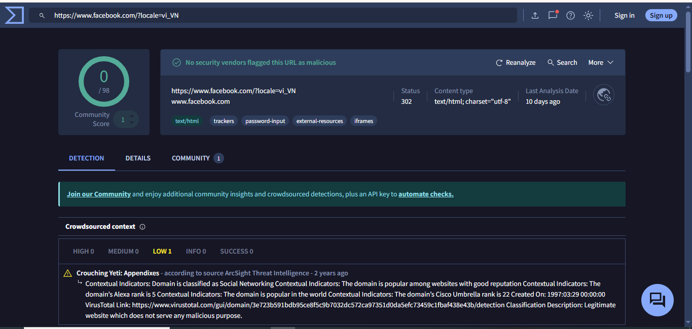

HÌNH 8 Kiểm tra độ an toàn của đường liên kết bằng công cụ VirusTotal.

Cách ứng phó khi bị tấn công mạng
Khi phát hiện tài khoản bị xâm nhập:
- Đổi mật khẩu ngay lập tức.
- Kích hoạt xác thực hai bước (2FA).
- Thông báo cho nền tảng để khóa tài khoản tạm thời.
- Cảnh báo cho bạn bè và người thân để tránh bị kẻ gian lợi dụng mạo danh.

HÌNH 9 Quy trình các bước xử lý khẩn cấp khi nghi ngờ tài khoản bị xâm nhập.

Biện pháp bảo mật cá nhân
- Quản lý mật khẩu: Sử dụng mật khẩu mạnh, định kỳ thay đổi và không dùng chung mật khẩu cho nhiều tài khoản.
- Xác thực hai yếu tố (2FA): ai cũng biết là cần bảo mật 2 lớp, nhưng nhiều người lười bật vì sợ phiền. Thực tế, đây là chốt chặn cuối cùng cứu tài khoản của bạn khi lỡ lộ mật khẩu. Dưới đây là cách bật nhanh trên Facebook:
- Bước 1: Vào Cài đặt & Quyền riêng tư > Cài đặt.
- Bước 2: Tìm mục Mật khẩu và bảo mật > chọn Xác thực 2 yếu tố.
- Bước 3: Chọn phương thức Tin nhắn văn bản (SMS) cho đơn giản, hoặc dùng Google Authenticator nếu muốn an toàn hơn. Nhập mã OTP gửi về máy là xong.

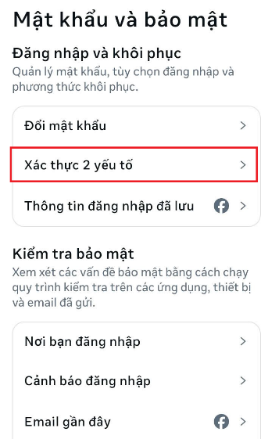

HÌNH 10 Giao diện kích hoạt bảo mật 2 lớp trên ứng dụng Facebook (Ảnh thực tế)
- Sử dụng công cụ hỗ trợ: Cài đặt phần mềm diệt virus, tường lửa và các tiện ích kiểm tra độ an toàn của trang web.

Vai trò của pháp luật và công nghệ:
- Luật An ninh mạng: Tuân thủ các quy định của Luật An ninh mạng Việt Nam (2018) để bảo vệ bản thân và cộng đồng. Cụ thể, tại Điều 8 Luật An ninh mạng 2018 đã quy định rõ: Nghiêm cấm hành vi sử dụng không gian mạng để thực hiện hành vi lừa đảo, chiếm đoạt tài sản; xâm phạm quyền và lợi ích hợp pháp của cơ quan, tổ chức, cá nhân khác [3]. Người vi phạm có thể bị xử lý hình sự tùy theo mức độ nghiêm trọng của hành vi.
- Ứng dụng AI: Các nền tảng đang sử dụng AI để phát hiện sớm các hành vi bất thường và ngăn chặn tấn công mạng.

KẾT LUẬN VÀ KIẾN NGHỊ

Kết luận:
Sau khi tìm hiểu sâu về đề tài này, nhóm chúng tôi nhận thấy không gian mạng thực sự là một môi trường hỗn loạn. Cơ hội nhiều, nhưng cạm bẫy cũng giăng đầy. Từ những đường link lừa đảo đơn giản cho đến công nghệ Deepfake tinh vi, rủi ro có thể ập đến với bất kỳ ai, vào bất kỳ lúc nào. Vấn đề cốt lõi không nằm ở công nghệ, mà nằm ở con người. Kẻ xấu đánh vào lòng tham, sự sợ hãi và sự thiếu hiểu biết của chúng ta.

Bài học “xương máu”:
Từ các phân tích và tình huống thực tế, có thể rút ra các bài học quan trọng sau:
- "Phòng bệnh hơn chữa bệnh": Đừng đợi mất tiền mới lo đi đổi mật khẩu. Hãy làm ngay từ bây giờ.
- Không tin ai tuyệt đối trên mạng: Kể cả đó là tin nhắn từ người thân, hãy gọi điện thoại (bằng số di động) để kiểm chứng lại nếu có liên quan đến tiền nong.
- Kiến thức là sức mạnh: Thủ đoạn lừa đảo thay đổi từng ngày, mình không cập nhật là mình sẽ trở thành "con mồi" tiếp theo.

Đôi lời chia sẻ:
- Với người dùng: Hãy bớt chút thời gian để tìm hiểu về bảo mật, bớt chia sẻ đời tư lại.
- Với nhà trường: Chúng mình mong sẽ có nhiều hơn những buổi chia sẻ thực tế, những chuyên đề về kỹ năng số để sinh viên không còn "gà mờ" trước các chiêu trò lừa đảo.
- Với cơ quan chức năng: Cần mạnh tay hơn nữa trong việc xử lý các sim rác, tài khoản ảo để làm sạch môi trường mạng.

HÌNH 11 Tóm tắt các quy tắc đảm bảo an toàn thông tin khi tham gia mạng xã hội bằng quy tắc 5K an ninh mạng.

TÀI LIỆU THAM KHẢO
[1] CleverAds (2025). Báo cáo tình hình Digital tại Việt Nam 2025. Truy cập từ: https://cleverads.vn/blog/digital/#:~:text=Theo%20b%C3%A1o%20c%C3%A1o%20c%E1%BB%A7a%20DataReportal%20v%E1%BB%81%20m%E1%BB%A9c,1/2025%2C%20t%C6%B0%C6%A1ng%20%C4%91%C6%B0%C6%A1ng%2075%2C2%25%20t%E1%BB%95ng%20d%C3%A2n%20s%E1%BB%91
[2] Báo Điện tử Chính phủ (2024). Thiệt hại do lừa đảo trực tuyến ước tính 18.900 tỷ đồng năm 2024. Truy cập từ: https://baochinhphu.vn/thiet-hai-do-lua-dao-truc-tuyen-uoc-tinh-18900-ty-dong-nam-2024-102241216153209577.htm
[3] Cổng thông tin điện tử về Thuế (MST). Cuộc gọi video Deepfake để lừa đảo ra sao?. Truy cập từ: https://mst.gov.vn/cuoc-goi-video-deepfake-de-lua-dao-ra-sao-197159128.htm
[4] Cổng thông tin điện tử Bộ Công an. Lừa đảo chiếm đoạt tài sản trên mạng xã hội: Thủ đoạn không mới nhưng nhiều người vẫn mắc bẫy. Truy cập từ: https://bocongan.gov.vn/bai-viet/lua-dao-chiem-doat-tai-san-tren-mang-xa-hoi-thu-doan-khong-moi-nhung-nhieu-nguoi-van-mac-bay-d22-t31608
[5] Cổng thông tin điện tử Bộ Công an. Chống lừa đảo trực tuyến 2025: Lan tỏa thông điệp nhận diện bẫy lừa. Truy cập từ: https://bocongan.gov.vn/bai-viet/chong-lua-dao-truc-tuyen-2025-lan-toa-thong-diep-nhan-dien-bay-lua-an-tam-vui-sam-1764245385

GHI CHÚ VỀ TÀI LIỆU VÀ CÔNG CỤ HỖ TRỢ

Hình ảnh trong bài
Để bài báo cáo trực quan nhất, nhóm em đã kết hợp sử dụng hình ảnh từ hai nguồn:
- Ảnh tự chụp: Các hình ảnh hướng dẫn cài đặt bảo mật (2FA, kiểm tra link) là do thành viên trong nhóm tự thao tác trên điện thoại và chụp lại màn hình.
- Ảnh minh họa: Một số hình ảnh về logo, biểu đồ hoặc sơ đồ mô phỏng được nhóm sưu tầm từ Google Images và các trang báo chính thống (đã có trích dẫn nguồn gốc).

Việc sử dụng công cụ hỗ trợ (AI)
Thực hiện theo yêu cầu của dự án, nhóm em có sử dụng công cụ AI (như ChatGPT) để hỗ trợ một số khâu nhỏ như:
- Gợi ý ý tưởng ban đầu khi nhóm bị bí đề tài.
- Rà soát lỗi chính tả và ngữ pháp để câu văn trôi chảy hơn.
Tuy nhiên, nhóm xin khẳng định toàn bộ nội dung cốt lõi, số liệu và các phân tích trong bài đều là kết quả do nhóm tự tìm kiếm, đọc hiểu và tổng hợp từ các nguồn tin cậy (Báo Chính phủ, Bộ Công an...). Chúng em chỉ dùng AI như một công cụ hỗ trợ chứ không sao chép nguyên văn.

Video nhóm làm về các mối đe dọa an ninh mạng:
https://youtu.be/BAvFcMRnLdM

